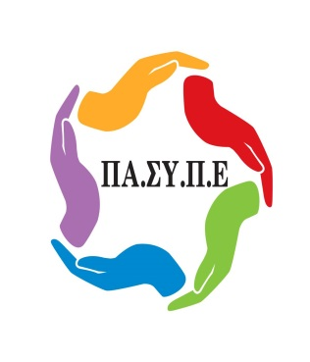
ΠΑΝΕΛΛΗΝΙΟΣ ΣΥΛΛΟΓΟΣ ΠΡΟΣΩΠΙΚΟΥ
EUROBANK – ERGASIAS
ΣΥΝΔΙΚΑΛΙΣΤΙΚΟ ΣΩΜΑΤΕΙΟ - ΕΔΡΑ: ΑΘΗΝΑ
ΜΕΛΟΣ: Ο.Τ.Ο.Ε./Ε.Κ.Α.
ΑΡΙΘ. ΠΡΩΤΟΔ. ΑΘΗΝΑΣ: 1267/1976
Τροποποίηση 447/2014
Παναγή Τσαλδάρη (Πειραιώς) 9-11, TK 105 52, Αθήνα
Τηλ. 211 – 4112829, 210 - 3390581, 210 - 3390582, Fax. 210 - 3390641
http://www.pansype.gr e-mail: info@pansype.gr
Αθήνα, 12/04/2018

Τουρνουά ΣΚΑΚΙ ΟΤΟΕ 2018

Συναδέλφισσες, συνάδελφοι,

Η ΟΤΟΕ θέλοντας να δώσει σε όλους του συναδέλφους ευκαιρίες για άθληση και διέξοδο από την καθημερινότητα, συνεχίζει να διοργανώνει μέσω της Γραμματείας Αθλητισμού πολλά και διαφορετικά αθλητικά δρώμενα.
Στα πλαίσια της ολοκλήρωσης του φετινού προγραμματισμού των αθλητικών δραστηριοτήτων, η Γραμματεία Αθλητισμού διοργανώνει τουρνουά ΣΚΑΚΙ το Σάββατο 19/5 και την Κυριακή 20/5/2018 στην Αθήνα.
Το τουρνουά και φέτος θα διεξαχθεί στην Αθήνα, στην Αίθουσα της ΟΤΟΕ οδ. Βησσαρίωνος 9 & Σίνα, στον 4ο όροφο κατά τις ώρες :
o Το Σάββατο 19 Μαΐου 16:00 – 21:00
o Την Κυριακή 20 Μαΐου 09:00 – ΛΗΞΗ.
Καλούμε όλους τους συναδέλφους που το επιθυμούν και ασχολούνται με το συγκεκριμένο άθλημα, να δηλώσουν τη συμμετοχή τους στον Υπεύθυνο της Γραμματείας Αθλητισμού του Συλλόγου μας Νικήτα Μίγκλη (211-4112829 Εσωτ.4, nmigklis@pansype.gr) έως την Τετάρτη 16 Μαΐου 2018.

Για την Γραμματεία Αθλητισμού

Μίγκλης Νικήτας

